Kelompok 8

* Wahyu Setio Rilo Pambudi 01817147207 (Progammer)

1. Game yang akan dibuat :

* Memory Game

Game bergenre puzzle simple dimana player akan di tantang untuk mencocokan gambar ketika 2 gambar sama maka gambar tersebut akan terbuka sampai semua gambar terbuka untuk menyelesaikan gamenya .

* Data yang akan disimpan di database dan akan dibuat ranking :
* Waktu player menyelesaikan puzzle
* Jumlah langkah player ketika menyelesaikan puzzle

1. Proggress

* Membuat tampilan game
* Output

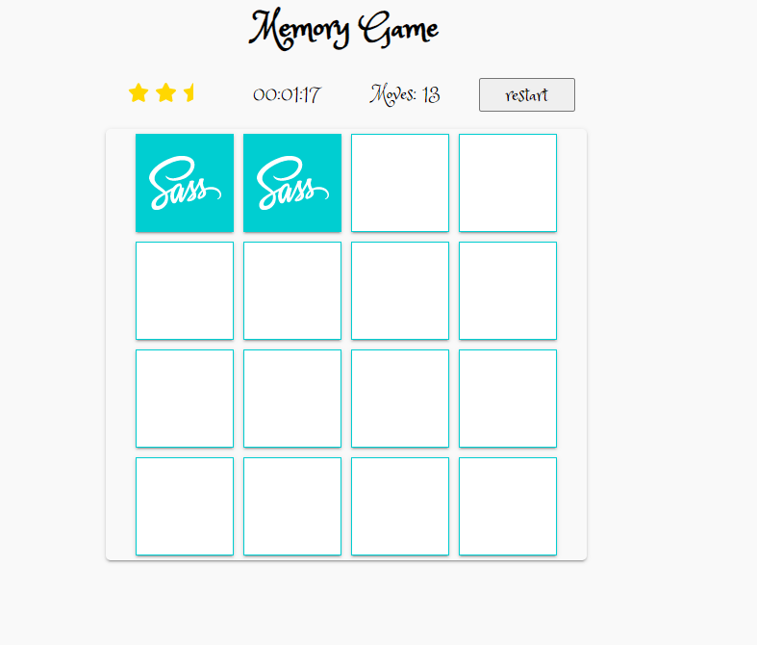

* Source Code

